Памятка
для сотрудника отделения социального обслуживания населения по работе с обращениями на подключение пластиковой карты Социальная карта
и Социального проездного на Карте жителя

- При обращении льготника с запросом на оформление пластиковой Социальной карты, необходимо:

1) предложить гражданину оформить Социальный проездной в сервисе «Карта жителя НСО»;
2) обратить внимание гражданина на размещенный в отделении плакат формата А3 «Пенсионерам и льготникам»;
3) рассказать подробнее о Сервисе:

«Вы знаете о возможности оплаты проезда через приложение «Карта жителя НСО»? Этот способ позволяет значительно упростить процесс оплаты и управления проездными».
Сервис КЖ НСО позволяет максимально оперативно оформить Социальный проездной абонемент, привязав его к Вашей банковской карте «Мир».
Это быстро, удобно, все льготы автоматически учитываются и не требуется подача отдельных заявлений.
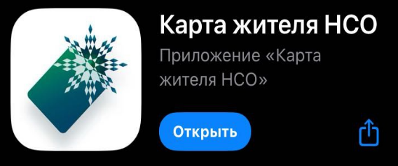
Оформить Социальный проездной и подключить его к карте «Мир» можно на сайте karta.nso.ru или в мобильном приложении «Карта жителя НСО» для Android и iOS устройств, которое размещено в популярных магазинах приложений: RuStore PlayMarket, AppStore.
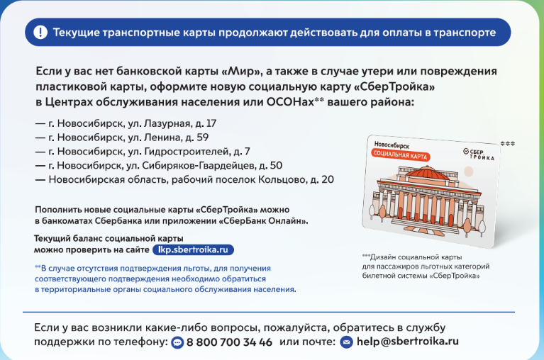
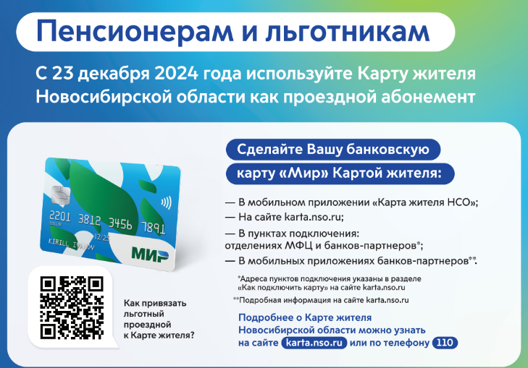

- Если льготник заинтересован, но требуются дополнительные пояснения о преимуществах Карты жителя и порядке подключения Сервиса, то необходимо:
1) обратить внимание гражданина на имеющуюся листовку формата А5 и разъяснить преимущества Сервиса:
- Экономия времени и простота подключения: Больше не нужно стоять в очередях для приобретения и пополнения транспортных карт. Всё делается онлайн, в удобное для вас время. Подключение сервиса очень простое и занимает всего несколько минут.
- Это удобно: Вам не нужна отдельная пластиковая карта. В качестве проездного используется Ваша банковская карта «Мир», которую Вы легко можете привязать в приложении. Ваш старый проездной автоматически переносится на банковскую карту, всё сохраняется.
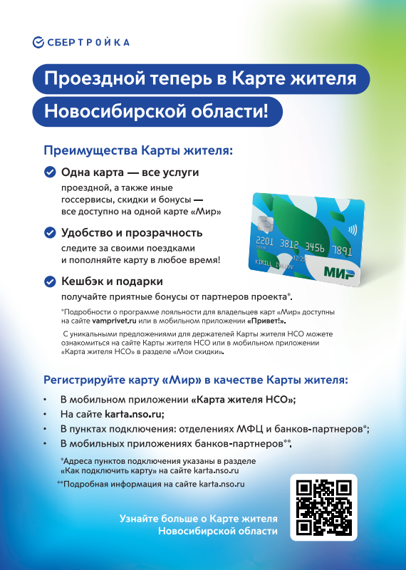
- Автоматический учет Вашей льготы: «Система автоматически определяет Вашу льготную категорию, если таковая имеется, и начисляет соответствующие скидки».
- Экономия средств и для граждан без льготной категории: «Сохраняется скидка в 1 рубль на проезд в городском транспорте для тех, кто не имеет права на льготный проезд».
- Прозрачность: «Вы всегда можете отследить историю поездок и баланс средств в своем личном кабинете», раздел «История услуг».
- Есть возможность онлайн-пополнения счёта транспортной карты
- «Карта жителя НСО» — это не просто проездной, а Ваш цифровой профиль с множеством функций: льготы на проезд, скидки у партнеров, электронный читательский билет, информация о мерах поддержки и многое другое – всё в одном приложении.
- Дополнительные Выгоды: Получайте кешбэк и скидки у партнеров проекта, а также пользуйтесь дополнительными государственными и коммерческими сервисами.

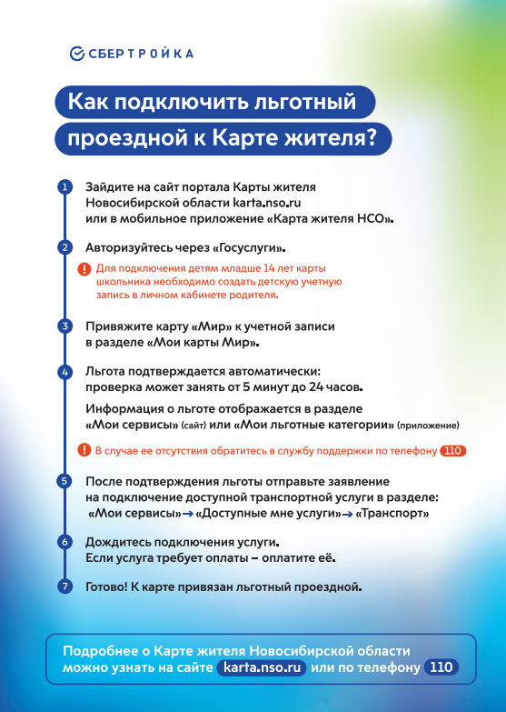
2) рассказать о порядке подключении к Карте жителя НСО согласно листовке:

Для подключения сервиса вам необходимо:

- Зайти на сайт karta.nso.ru или скачать приложение «Карта жителя НСО» на свой смартфон в популярных магазинах приложений: RuStore PlayMarket, AppStore.
- Авторизоваться с помощью учетной записи портала Госуслуг.
- Привязать банковскую карту «Мир» к своему профилю.
- Прикрепить фото в личном профиле.
- Подключить необходимый тариф доступного проездного в личном кабинете.

Если у вас возникнут вопросы, Вы всегда можете обратиться по телефону горячей линии 110.

- Если посетитель не настроен на долгое общение в отделении, но хочет получить понятные инструкции для дальнейшего самостоятельного ознакомления, необходимо выдать гражданину лифлет.
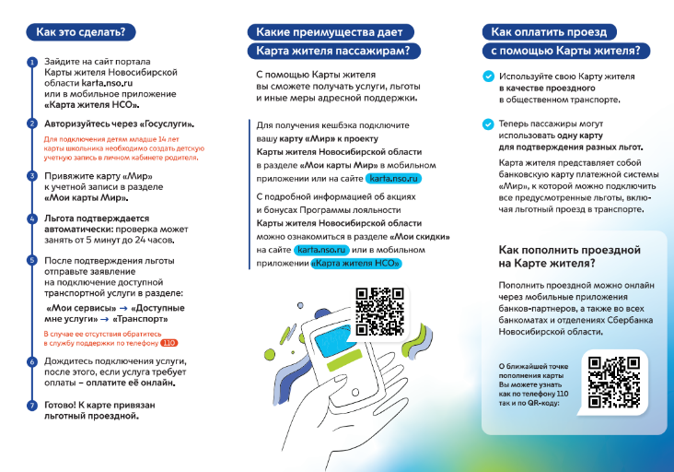
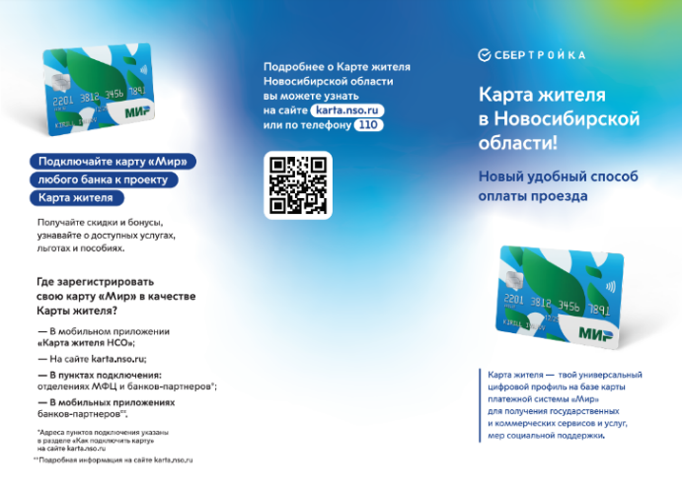

4. В случае отказа гражданина от Карты жителя, произведите мероприятия по оформлению пластиковой Социальной карты в соответствии с действующими регламентом и инструкциями.

5*. Если гражданин обратился с просьбой оформить Социальный проездной на Карте жителя, при этом:

- гражданин зарегистрирован уже в Карте жителя НСО
- у гражданина фактически имеется льготная категория
- у гражданина не отображается льготная категория и не доступен Социальный проездной в Карте жителя НСО

То внесите данные о льготной категории по данному гражданину в «Межведомственную автоматизированную информационную систему» (МАИС НСО) согласно инструкции «Инструкция по работе в МАИС НСО».

